如何在手机打开 WebMail 網頁郵箱
我们的網頁郵箱也可在移动设备（安卓、iPhone、iPad、平板电脑、电视盒等）上正常使用。使用电脑相同方法登录
- 打开浏览器
- 在地址栏中输入 sxl.net/app
- 点击 WebMail
- 使用您的电子邮件地址和密码登录
- 将密码保存在私人手机上。
大多数浏览器的菜单中都提供了 加入主画面 选项
- 这是 Android 版 Firefox 的示例，但其他浏览器也有类似的功能（可能措辞不同）
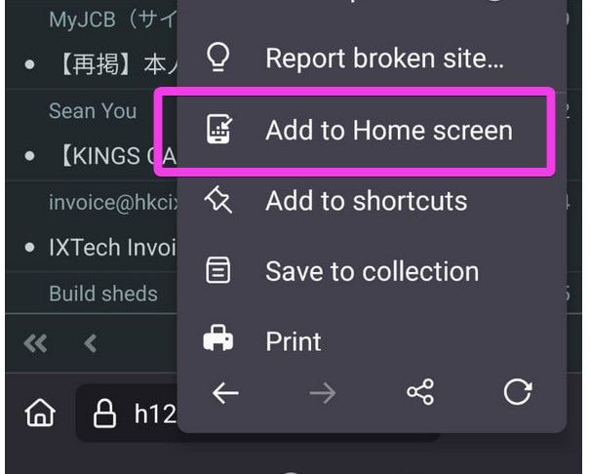
加入主画面后，它就像一个普通的手机APP一样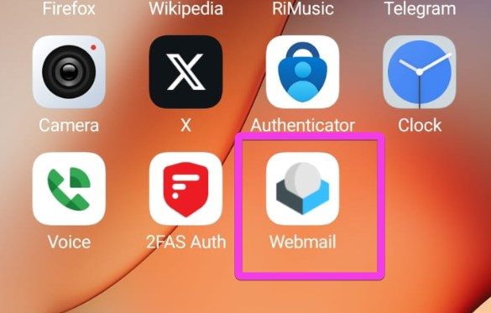
- 这人制作了一个视频，教你如何把任意网站加入主画面：https://youtu.be/LLqD9OgKT5Y (国内直接下载看: https://cdn.sxl.net/2025/1746742794.mp4)
- 你可以用这个方法将 WebMail 添加到主屏幕。
Tracedump:
newBaseSize: 16pt
newBaseSizeInPt: 16

